RELIGION NOM
CLASSE

200 – 200

QUI SUIS-JE ?

Le bonheur
c’est se construire
avec les autres

Fascicule 2 L.Schartz

Qui suis-je ?
Différentes manières de me poser la question.

1. Je suis ce que je suis grâce à mon passé

C’est souvent la première chose que l’on considère lorsqu’on cherche qui on est. Faites l’expérience en vous donnant quelques instants de silence. Tâchez de prendre conscience de vous-mêmes, de ce que vous êtes. Ce sont les souvenirs que vous gardez dans votre mémoire, qui vous viennent à l’esprit. C’est aussi la perception que vous avez, d’être inscrit(e) dans une famille, dans une succession de générations.

Tu n’es pas né ce matin, à l’âge de 14 ou 15 ans. Tu as déjà un passé bien à toi. Depuis ta naissance, tu as rencontré des personnes qui t’ont aidé à grandir, à devenir celui que tu es aujourd’hui. Ces personnes t’ont influencé. Souvent positivement, parfois négativement. Elles t’ont transmis des savoirs, des savoir-faire, des savoir-être. Tu as appris de nombreuses choses à leur contact.

Certains événements, heureux ou malheureux, ont parfois changé ta vie. Ils ont formé ton caractère, ta personnalité, l’ont influencé.

D’après les dessins suivants, retrouve les événements qui peuvent arriver dans une vie et la modifier, peu ou beaucoup.

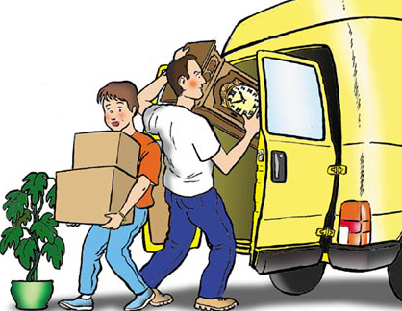

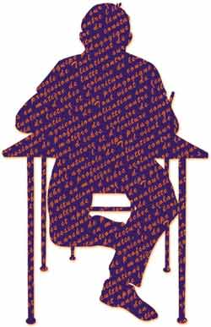



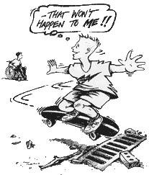

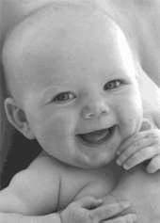

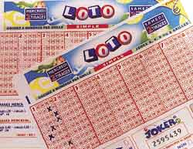



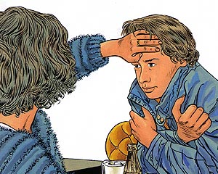

Ma généalogie

 | Activités à la maison :  Qu’est-ce que j’ai appris (savoir, savoir-être, savoir-faire) à la maison avec… ? | Activités hors de la maison : (loisirs ou autres)  Qu’est-ce que j’ai appris hors de la maison avec… ? | Qu’est-ce que je retiens de leur histoire ?  Migrations, valeurs, histoires et traditions familiales, souvenirs de leur jeunesse…
Grands-parents du côté maternel

Grands-parents du côté paternel

Père

Mère

Personne qui m’a particulièrement influencé (dans la famille ou en dehors)

Banlieue nord Starmania

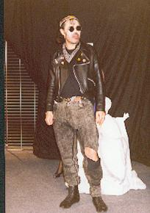
J'm'appelle Johnny Rockfort
J'suis né dans la Banlieue Nord
J'ai grandi sur les trottoirs
J'ai pas choisi d'être un zonard
Ma mère est devenue folle
Parce que mon père buvait trop
À quinze ans j'ai quitté l'école
Et j'ai pris le premier métro
Sans foi ni loi
Je veux vivre et mourir
Sans feu ni lieu
J'veux pas rentrer dormir
Dans ma banlieue
J'ai tout cassé
Avant d'partir
J'ai pas d'passé
J'ai pas d'avenir

Quels sont les éléments du passé de « Johnny Rockfort » qui ont influencé sa vie actuelle ?

____________________________________________________________________________________________________________________________________________________________________________________________________________________________________________________________________________________________________________

Quelle vie a-t-il maintenant ?

______________________________________________________________________________________________________________________________________________________

Pourquoi dit-il « j’ai pas d’passé, j’ai pas d’avenir » ?

_________________________________________________________________________________________________________________________________________________________________________________________________________________________________

Tu connais certainement des histoires, réelles ou fictives, de personnes amnésiques. Pourquoi ces personnes ont-elles besoin de retrouver leur passé ?

______________________________________________________________________________________________________________________________________________________

La femme infidèle pardonnée
Jean 8, 1-11

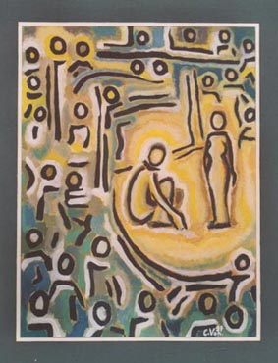
Jésus s'était rendu au mont des Oliviers; de bon matin, il retourna au temple de Jérusalem. Comme tout le peuple venait à lui, il s'assit et se mit à enseigner.
Les scribes et les pharisiens lui amènent une femme qu'on avait surprise en train de commettre l'adultère. Ils la font avancer, et disent à Jésus: "Maître, cette femme a été prise en flagrant délit d'adultère. Or, dans la Loi, Moïse nous a ordonné de lapider ces femmes-là. Et toi, qu'en dis-tu?" Ils parlaient ainsi pour le mettre à l'épreuve, afin de pouvoir l'accuser. Mais Jésus s'était baissé, et, du doigt, il traçait des traits sur le sol.
Comme on persistait à l'interroger, il se redressa et leur dit: "Celui d'entre vous qui est sans péchés, qu'il soit le premier à lui jeter la pierre." Et il se baissa de nouveau pour tracer des traits sur le sol. Quant à eux, sur cette réponse, ils s'en allaient l'un après l'autre, en commençant par les plus âgés. Jésus resta seul avec la femme en face de lui.
Il se redressa et lui demanda: "Femme, où sont-ils donc? Alors, personne ne t'a condamnée?" Elle répondit: "Personne, Seigneur." Et Jésus lui dit: "Moi non plus, je ne te condamne pas. Va, et désormais ne pèche plus."

Dans ce récit, les scribes enferment la femme dans ses actes passés sans lui laisser de chance nouvelle au présent.
Quelle est, à l’inverse, l’attitude de Jésus ?

____________________________________________________________________________________________________________________________________________________________________________________________________________________________________________________________________________________________________________

Serait-il juste d’indiquer sur la carte d’identité de quelqu’un qu’il a, par exemple, commis un délit dans le passé ? Pourquoi ? Explique.

_______________________________________________________________________________________________________________________________________________________________________________________________________________________________________________________________________________________________________________________________________________________________________________________

2. Je suis ce que je suis grâce à mon présent

L’identité de chacun n’est jamais donnée complètement par le passé. Elle est aussi donnée par le présent. Cela veut dire que nous ne sommes jamais « enfermés » dans le passé. C’est aussi ce que chacun est aujourd’hui au milieu des autres qui donne l’identité.

Mon identité
Le but de l’exercice suivant est de te permettre de réfléchir aux sentiments d’appartenance qui t’habitent et aux valeurs auxquelles tu crois.
Entoure trois éléments qui constituent ton identité et par lesquels tu souhaiterais te présenter à quelqu’un qui ne te connais pas.
Barre celui que tu rejettes absolument.

Sexe Pays
Religion
Style Hobby
Langue
Classe sociale Musique
Région Association
Age
Ethnie Passion
Quartier Origines
Mouvement de jeunesse
Race Nationalité

Explique en quelques mots les choix que tu viens de faire :

__________________________________________________________________________________________________________________________________________________________________________________________________________________________________________________________________________________________________________________________________________________________________________________________________________________________________________________________________

Crées-tu facilement des liens avec ceux qui ont d’autres valeurs que toi ou recherches-tu ceux qui te ressemblent ? Explique pourquoi.

______________________________________________________________________________________________________________________________________________________________________________________________________________________________
3. Je suis ce que je suis grâce à mes rêves ou projets d’avenir

L’identité n’est pas seulement donnée par le passé et le présent, elle est toujours aussi en devenir. Il y a toujours pour chacun et chacune d’entre nous un appel qui vient du futur. Ainsi, l’identité de chacun n’est pas encore entièrement donnée, elle est aussi à faire, à construire. Chacun devient ainsi lui-même en se donnant des projets, des buts, en imaginant et en construisant, de manière personnelle, son avenir.

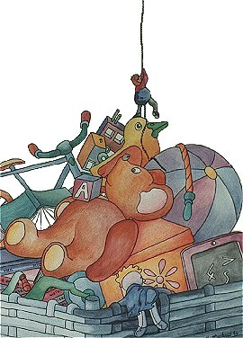
As-tu déjà observé un enfant qui joue et écouté ce qu’il dit ? Vois comme en jouant, il s’imagine être déjà une grande personne.

Donne des exemples. Quels sont les jouets, à taille miniature, qui permettent à l’enfant de vivre en imagination cette vie d’adulte ?

Paroles d’adolescents

Quelles sont parmi ces paroles celles qui expriment - des craintes
- des angoisses
- de la confiance
- de l’engagement

De quelles paroles te sens-tu le plus proche ?

Si l’on a confiance en l’avenir, on arrive à se débrouiller… quelqu’un qui n’a pas confiance, il se dit : tant pis, il désespère.

Aujourd’hui, j’ai peur de pas mal de choses. Il y a des problèmes, le chômage et tout, c’est vraiment pas évident de trouver des débouchés.

L’avenir du monde, non je le vois pas très bien… pas du tout. Je préfère ne pas essayer de savoir. L’avenir proche, oui, mais après… je sais pas.

Alors on est dans une salle d’attente. On finit par avoir peur d’en sortir. In se dit, tant pis, on verra bien. On n’a qu’à attendre, on verra ce qui arrivera.

Je voudrais trois ou quatre enfants. Quand ils sont petits, tu passes ton temps à t’en occuper. Après ils sont grands et tu es toujours en train

de leur crier après… J’aimerais bien avoir un tout petit bébé pour m’en occuper.

Je crois de plus en plus que ma vie, c’est moi qui l’a fais. Si je veux la réussir, il faut que je la prenne en main, mais je peux la réussir. Faut pas trop rêver, mais on peut construire un monde où on soit bien. Je suis persuadé que je peux faire quelque chose pour que le monde avance un petit peu. C’est nous les hommes de demain.

Je considère pas du tout mon avenir toute seule. Quand je parle avenir, je parle aussi de celui du monde. La bombe atomique etc. J’ai envie de me battre conte ça, améliorer la vie de ceux qui sont pas favorisés. J’ai envie d’avoir toujours qqch à faire, à changer, à bouger, et ne pas me laisser écraser ;

La différence, une richesse.

1. Une histoire fantastique à en perdre la tête

Je reçus un jour l’invitation d’un ami à lui rendre visite dans un pays lointain où il avait émigré mystérieusement sans motif et sans laisser d’adresse. Sa lettre était écrite d’une main nerveuse comme s’il appelait au secours sans trouver les mots pour le dire. « Cher ami, écrivait-il, venez me voir, je vous en prie. Tout est bien ici, tout est en ordre. Vous serez bien reçu. De grâce, pour l’amour de Dieu, venez. Je vous en aurai une infinie reconnaissance ».
La lettre n’était pas signée à la main. Il y avait simplement un cachet comportant le nom et l’adresse : Monsieur Georges Morisson
Downstreet 333
Nevercity HOOLILAND

J’en fus étonné, car je ne connaissais pas ce pays. Il me fallut consulter un laboratoire de recherche géographique pour apprendre qu’il s’agissait d’une petite île indépendante du côté du pôle sud, jadis désertique et récemment colonisée par une population cosmopolite en quête d’aventure.
Comme l’aventure ne me déplaisait pas, je décidai de partir. Ce fut par avion jusqu’à l’extrême pointe sud de l’Amérique Latine et enfin par bateau que, par chance, je réussis à prendre, car m’a-t-on dit, les traversées ne s’effectuaient qu’une fois par an.

J’arrivai sur cette île cinq fois plus petite environ que l’île de Malte. Le Bateau en fit le tour et accosta dans un petit port autour duquel s’étendait Nevercity, l’unique ville du lieu. Il faisait froid et tous les habitants portaient une espèce de cagoule derrière laquelle se cachaient les visages. Un fonctionnaire du poste de garde m’interrogea sur les raisons de ma visite. Après deux heures d’attente, on me laissa enfin passer en m’enjoignant, malgré mes réticences, d’enfiler ladite cagoule.
La ville était quadrillée par des rues perpendiculaires et parallèles. Le trafic était intense ; pas de voiture mais uniquement de grosses motos. Le vrombissement des moteurs multiplié par l’écho que renvoyaient de hautes façades, me faisait trembler tout entier. Les pilotes tout habillés de cuir portaient un casque intégral noir à visière fumée. Je demandai à l’un d’eux la direction de Downstreet. Il semblait me regarder, mais je ne pouvais discerner la direction de son regard sous la visière fumée. Il parut étonné par ma question et me fit un geste nonchalant vers la gauche, puis vers la droite. Je fis semblant de comprendre et m’engageai vers la droite jusqu’au premier carrefour.
Avec surprise, je vis que les quatre rues du carrefour étaient nommées Downstreet. Je continuai, me fiant au hasard, jusqu’au deuxième, troisième et quatrième carrefour. Toutes les rues étaient des Downstreet… Sans doute, me disais-je, dois-je simplement repérer le numéro 333. Quelle chance ! Je me trouvais précisément à côté du numéro 333 sans l’avoir cherché. Heureux d’être finalement parvenu à la bonne adresse, pour reprendre quelque peu mes esprits et me disposer à revoir mon ami, je fis le tour du pâté de maisons. Mais stupéfaction… tous les numéros étaient identiques ! Partout des 333… Je croyais perdre la tête. Je m’approchai avec angoisse d’une porte choisie au hasard. Il y avait une vingtaine de sonnettes et, chaque fois, … le nom de Morisson.
Peut-être, me disais-je, le prénom de tous ces Morisson, allait-il au moins être différent ? Je sonnai au hasard. Et une voix dont je ne pouvais distinguer si elle était celle d’un homme ou d’une femme, me dit au parlophone :
« Allo » - « Etes-vous Monsieur Georges Morisson ? » dis-je. – « Oui, c’est bien moi », me répondit la voix. En vitesse, je traversai la rue et sonnai, une fois, dix fois, à une autre porte, à une autre sonnette. « Etes-vous Monsieur Georges Morisson ? » Et toujours la même réponse : « Oui, que me voulez-vous ? »
- « Ouvrez-moi, je vous prie, j’ai à vous parler ! »
- « Bien, entrez »
Un personnage tout encagoulé m’attendait sur le septième palier. Il me fit entrer dans une pièce carrée sans décoration ni couleur. « Que désirez-vous ? », me dit-il. Immédiatement, je lui fis part de mon extrême perplexité, implorant quelques mots d’explication. « Mais, enfin, lui dis-je, est-ce bien vous qui m’avez fait parvenir cette lettre avec cette adresse ? » Il me regardait à la fois fixement et distraitement comme s’il était en train de fouiller sa mémoire pour se souvenir, pour se rappeler. « C’est possible, me dit-il d’une voix neutre. Je ne me souviens pas. Sachez que la première chose que vous abandonnez à Nevercity, c’est la mémoire et, d’abord, la mémoire des noms. On devient ainsi indifférents les uns aux autres, indifférents les uns des autres, interchangeables, si vous voulez, comme des fourmis ressemblent point par point à d’autres fourmis… »
Sans plus attendre, je fis demi-tour et précipitamment, je me dirigeai vers la porte de sortie.
- « Monsieur Morisson, implora-t-il, attendez donc… attendez-moi… »
Allai-je répondre à l’appel de ce nom ? J’hésitai un moment et revins vers lui…

A) Soulignez dans cette histoire trois mots ou phrases qui vous ont choqué ou que vous avez apprécié.
B) Numérotez-les dans la marge.
C) Expliquez brièvement votre choix.

1) ………………………………………………………………………………………………..

2) ………………………………………………………………………………………………..

3) ………………………………………………………………………………………………..

D) Pourquoi, a ton avis, l’ami a-t-il envoyé cette lettre d’invitation ?

E) Cette vie dans cette histoire fantastique semble-t-elle agréable ? Explique.

F) Le fait que dans la vraie vie, les gens soient différents, est-ce un avantage ou un inconvénient ? Explique.

G) Explique en 5 lignes, cette affirmation :
« Si tu me ressembles, tu m’appauvris, si tu es différent de moi, tu m’enrichis »

_______________________________________________________________________________________________________________________________________________________________________________________________________________________________________________________________________________________________________________________________________________________________________________________

Conclusion

__________________________________________________________________________________________________________________________________________________________________________________________________________________________________________________________________________________________________________________________________________________________________________________________________________________________________________________________________

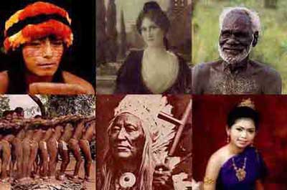

2. Les préjugés

Il est plus facile de désintégrer un atome, qu'un préjugé...Albert Einstein

Les blondes sont connes.

Le préjugé voulant que les femmes ne réussissent pas en mathématiques est encore très répandu; plusieurs recherches démontrent pourtant qu’il n’en est rien. Les filles réussissent tout aussi bien sinon mieux que les garçons en mathématiques et en sciences.

Les chômeurs sont des fainéants.

A quoi reconnaît-on un Belge dans un aéroport ?…

Tu as déjà entendu ces réflexions. Tu connais aussi les étiquettes si facilement distribuées pour cataloguer les autres : l’intello, le frotte-manche, le gros…
Tu trouves peut-être amusant d’en abuser pour les autres, mais ça ne te fait sûrement pas rire quand cela s’adresse à toi.
Sais-tu vraiment ce qu’est un préjugé, un stéréotype ? Sais-tu ce que cela peut amener comme comportement ? Sais-tu comment lutter contre eux ?

Qu’est-ce qu’un préjugé ? un stéréotype ?

Un stéréotype c’est attribuer systématiquement à tout un groupe, des caractéristiques bien déterminées.
Exemple : Les gros ont bon caractère, les blondes sont connes.

Un préjugé est un stéréotype d’ordre moral (positif ou négatif). C’est une certitude, une conviction que nous avons avant de connaître quelqu’un, avant d’entreprendre quelque chose.
Exemple : Cette jolie fille est blonde (or je sais que les blondes sont connes) alors, je ne cherche même pas à discuter avec elle.

Certains stéréotypes et préjugés peuvent être liés à l’origine, la nationalité, la race. Ils sont tenaces et amènent souvent à des comportements racistes.

Exemple vécu

Une histoire classique dans le domaine des prédictions qui se réalisent d'elles-mêmes est celle d'une erreur de programmation dans une école anglaise. Ainsi, une classe d'enfants "brillants" fut étiquetée "nuls" et une classe de supposés "nuls" reçut l'étiquette "brillants". Cinq mois et demi après, le QI des enfants "brillants" était sensiblement descendu. Ils avaient été vus et traités comme limités, peu coopératifs, et difficiles. L'impression des enseignants étaient devenue une "prédiction qui se réalise d'elle-même". Mais les scores du groupe composé de supposés "nuls" étaient montés. (Covey)

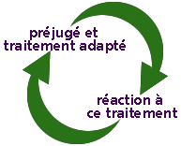
Un enseignant, un parent, un supérieur qui s'est fait ainsi une idée sur une personne donnée tend à appliquer à cette personne un traitement "adapté", c'est à dire pas un traitement qui convient à la personne mais au préjugé qu’il a sur cette personne. Ce traitement tend à appeler une réponse adéquate: un enfant traité en idiot répond de façon idiote à des attitudes qu'il ne manque pas de trouver idiotes; ce qui confirme et renforce le préjugé, et ainsi de suite. C’est un cercle vicieux.

Il en va de même pour les comportements hostiles entre personnes.
Un préjugé négatif induit un comportement hostile qui est ressenti par la personne qui le subit comme un traitement injuste, qui provoque à son tour un sentiment d'hostilité, de révolte, d'agressivité, qui confirme le préjugé. Par exemple, la société véhicule l’idée que les jeunes sont agressifs, violents. Un adulte croise un jeune. Si sa réaction est de tenir son sac, d’effacer tout sourire de son visage ou même d’avoir en premier une parole agressive envers lui, il est certain que le jeune réagira comme l’adulte s’y attendait. Parce que se sentant injustement traité, il aura une réaction agressive.
Personne ne peut prétendre savoir où commencent ces cercles de renforcement.

Comment changer ça ?

Il est possible d’arrêter ce cercle en inversant ses préjugés négatifs. Ca permet d’améliorer la qualité de son existence. Ca permet aussi de limiter les effets dramatiques des conflits entre personnes ou entre communautés. C’est donc un moyen de lutter contre la haine et il est plus efficace que les jugements moraux.

Quelques exemples de préjugés, idées reçues, opinions négatives: | Exemples de contre-opinions permettant de les inverser:
Ils sont tous pareils, ils ont ça dans le sang, etc. | "Ils" ne sont pas comme on dit, et si j'y prête attention, je m'en aperçois.
C'est parce que c'est une femme (ou c'est parce que c'est un homme). | Comme c'est une femme (comme c'est un homme), elle (il) comprend mieux.
Cette personne est mauvaise. | Cette personne est malheureuse.
Cet enfant est méchant | Cet enfant réclame de l’attention
Celui-là, il nous prend de haut, il ne nous parle jamais. | Il est timide, il a du mal à aller vers les autres
Ce prof est un sadique, il nous punit sans cesse, et ne sourit jamais. | Ce prof se sent agressé par notre attitude, si on était plus polis, il changerait sûrement.

Un jeune donne son avis

Pour améliorer nos relations, on doit changer notre vision du monde. Etre plus tolérant, accepter les autres dans leurs différences. Mais c’est très difficile, car nous sommes dans un monde tourné vers l'individualisme et vers l'intérêt de soi avant les autres. L'homme en ce moment se soucie uniquement de sa survie physique, et de ce qu'il pourra laisser aux autres par son image.
Avant, si on voulait passer à la postérité, on écrivait de grands ouvrages, ou on faisait des actions éclatantes. Aujourd'hui, nous ne laissons qu'une image, nous ne laissons plus de pensée, notre conscience est actuellement morte, ou tout du moins enfouie, cachée.
Alors si nous voulons voir les choses changer, nous devons nous attacher à l'autre et penser que nous ne sommes jamais seul, il faut agir dans l'intérêt universel et nécessaire. C'est ainsi que notre conscience pourra évoluer.

Et toi ? Qu’en penses-tu ?

_______________________________________________________________________________________________________________________________________________________________________________________________________________________________________________________________________________________________________________________________________________________________________________________

Vision d’un film sur les préjugés.
Analyse du film
Commentaires

Passion de Dieu, Passion de l’Homme
Le Nouveau Testament
Cours de psycho ULG 1982

